№ з/п | Назва та приклад зображення | Технічні характеристики
1 | Тумба закрита з двома дверцятами  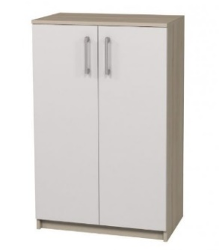 | Найменування: Тумба корпусна закритого типу з двома дверцятами для навчальних закладів  Габаритні розміри Виріб повинен мати габаритні розміри 702 × 405 × 1105 мм.  Конструктивні особливості Тумба повинна мати три закриті полиці з можливістю регулювання окремих по висоті. Закриття забезпечується двома фасадними дверцятами. Корпус виробу повинен бути виготовлений із ламінованої деревинно-стружкової плити (ЛДСП) товщиною 18 мм. Фасади повинні бути облицьовані крайковою стрічкою ПВХ товщиною 1 мм, інші частини корпусу — стрічкою ПВХ товщиною 0,5 мм. Задня стінка повинна бути виготовлена з односторонньо ламінованої ХДФ білого кольору, товщиною 2,5 мм. У нижній частині тумби мають бути встановлені металеві регульовані опори з діапазоном налаштування по висоті від 0 до 30 мм для компенсації нерівностей підлоги.  Матеріали  - Корпус: ЛДСП 18 мм  - Задня стінка: ХДФ 2,5 мм, одностороння  - Крайки: ПВХ 0,5 мм (корпус), ПВХ 1 мм (фасади)  - Опори: металеві, регульовані  Палітра кольорів ДСП-покриття повинно бути доступне в таких кольорах: – корпус — бук артізан перламутровий – фасад — сірий  Вимоги до якості Тумба повинна мати стабільну геометрію та витримувати експлуатаційні навантаження. Всі поверхні мають бути рівними, без подряпин, здуттів, тріщин або відшарувань. Крайки повинні бути надійно приклеєні, без зазорів. Регульовані опори повинні забезпечувати надійне встановлення виробу на нерівних поверхнях, без розхитувань. Виріб повинен відповідати технічному регламенту безпечності дитячих меблів, чинним державним стандартам і санітарно-гігієнічним нормам. Замовник вимагає надання копії Висновку державної санітарно-епідеміологічної експертизи або сертифіката відповідності.

.

